陆金所-产品需求文档-PRD

**<零活宝>**

<1.13>

<2015-04-08>

**版本说明**

|  |  |  |  |
| --- | --- | --- | --- |
| **版本** | **日期** | **作者** | **内容/修改说明** |
| 1.0 | 2015-01-22 | 彭璐 | 初始版 |
| 1.1 | 2015-01-27 | 彭璐 | 8.1 功能3.1增加产品暂停投资状态  功能2.3增加交易日限额  功能6.2增加代付拆单  功能6.3增加代扣拆单  功能6.6增加产品状态自动变更  8.3 更新流程图  9.6增加交易日限额规则 |
| 1.2 | 2015-01-29 | 彭璐 | 8.1 功能3.3去掉先投资后代扣  功能6.2更新获取返盘文件时间  功能6.3更新获取返盘文件时间  功能1.4增加交易日历管理  功能5.1，5.2合并  9.17、9.18 合并  10 增加短信通知1，2  前端展示用语替换  “申购”改为“投资”  “赎回”改为“提取” |
| 1.3 | 2015-01-30 | 彭璐 | 14.4增加市场活动相关需求  9.1增加字段校验规则  去掉批量新增产品功能  去掉合同加挂的功能  8.1功能6.2、6.3时间点调整 |
| 1.4 | 2015-01-30 | 王一静 | 9.5增加安全需求  9.6增加安全需求  9.7增加安全需求  9.8增加安全需求  9.9增加安全需求  9.17增加安全需求 |
| 1.5 | 2015-02-02 | 彭璐 | 8.1功能6.2更新获取返盘文件时间  功能6.3更新获取返盘文件时间 |
| 1.6 | 2015-02-05 | 彭璐 | 10 短信模板3、4合并  增加短信模板7 |
| 1.7 | 2015-02-16 | 彭璐 | 8.1 更新功能点6.1,6.2,6.3,6.4，6.5的同步时间  9.1 增加产品录入中增加三个参数  全额赎回比例上限  部分赎回比例上限  单日赎回上限 |
| 1.8 | 2015-03-05 | 彭璐 | 8.1 功能6.1-6.4文件获取时间  8.3 更新流程图中的时间点  全文替换  “网上钱包”替换为“零钱宝” |
| 1.9 | 2015-03-16 | 彭璐 | 全文替换  “零钱宝”替换为“零活宝”  8.1 功能6.3，更新代扣时间点 |
| 1.10 | 2015-03-31 | 彭璐 | 10 更新短信模板1、2、7，增加时分秒 |
| 1.11 | 2015-04-02 | 彭璐 | 8.1 功能6.4 增加每日同步每日部分提取限制金额、每日暂停提取限制金额  9.17 增加赎回限制条件 |
| 1.13 | 2015-04-08 | 彭璐 | 10 增加提取失败短信模板，模板8 |

**里程碑**

|  |  |  |  |
| --- | --- | --- | --- |
| **产品发展阶段** | **日期** | **责任人** | **备注** |
| 立项 |  |  | 需要和管理层确认，一但立项后要放入月报里面 |
| 确定目标，目标KPI, 个部门的支持需求 |  |  | 完成 4.5.6,7,8。对全新的产品需要和管理层确定 |
| UI/ Mockup |  |  | 纯浏览的页面需要UI完成mockup. Mock 需要把页面模块的变化放进去 |
| Prototype (原型) |  |  | 流程性的产品需要加入prototype (Axture) |
| UE反馈完成 |  |  | 对mockup 或是原型做顾客调研报告 |
| PRD初审 |  |  | 包括架构图 |
| 架构 EDD 完成 |  |  |  |
| 开发完成 |  |  |  |
| 测试完成 |  |  |  |
| 上线 beta |  |  |  |
| 上线 正式 |  |  |  |
| 产品推广 |  |  |  |
| 报表上线时间 |  |  |  |

**目录**

**如果有不需填写的项目, 请勿删除, 注明（略）即可**

1 需求来源 1

2 产品说明 1

3 产品的使用者 1

4 产品修改的范围 1

5 政策或目标 2

5.1 政策 2

5.2 业务目标 2

5.3 产品目标 3

5.3.1 现有的指标 3

5.4 可能遇到的问题 5

6 竞争者现状 5

7 目标顾客 5

8 功能/内容需求 5

8.1 Function List 5

8.2 Site Map 6

8.3 Use Flow 9

9 页面模块说明 9

9.1 < site_map 编号, 名字> 10

9.1.1 变化的mockup 11

9.1.2 Exception出错 mockup 11

9.2 < site_map 编号2, 页面名字2> 11

10 直邮/短信 12

11 系统架构 13

11.1 新的事件（Event） 13

11.2 架构图 13

12 新产品顾客体验调研 13

12.1 测试目标人群 13

12.2 测试范围 13

12.2.1 浏览页面 13

12.2.2 有提示浏览操作（不需要登录）。 14

12.2.3 有提示流程操作（需要登录） 14

12.2.4 用户反馈的问题已经改进建议 14

12.2.5 已经解决的问题 14

13 风险评估 14

14 支持部门(非技术部) 14

14.1 法务 14

14.2 财务 15

14.3 客服 15

14.4 市场部 15

14.5 产品部 15

15 上线需求 15

15.1 帮助中心的改变 15

15.2 运营需求 15

15.3 数据跟踪与分析需求 15

15.4 公司内部沟通/培训需求 15

15.5 公司外部沟通/培训需求 15

15.6 行销/推广需求 16

16 初审提出的问题和回应 16

17 补充 17

18 附件 18

#### 需求来源

1. 《网上钱包BRD_0130》

#### 产品说明

产品简介

陆金所推出的“零活宝”产品，是一款为个人投资者提供高流动性（T+1）、较高收益(约5%)、低风险、低门槛（1元起购）的开放式现金管理类产品。该产品通过Lufax和银行代销两个渠道共同募资，原则上由合作银行代理销售50%，陆金所Lufax平台销售50%，投资于基金专户产品。基金专户资产组合中，保持不低于50%资金投资于合作银行的存款，另50%资金投资较高收益资产，该资产优先考虑合作银行增信的非标资产，从而帮助合作银行吸收一般性存款，协助银行资产出表，也可考虑投资于陆金所资审会评审通过的资产、陆金所二手市场产品，这两类产品由陆金所承担兜底风险。

产品结构如下图所示：

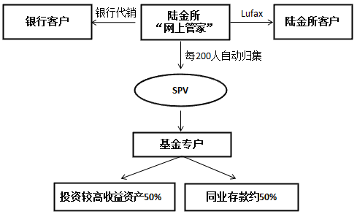

该产品每天24小时开放投资、提取。投资者在T日（含T-1日15点之后至T日15点前）投资、提取，则T+1交易日起息、兑付。遇双休日及国家法定节假日，则起息日、兑付日顺延。

名词解释

#### 产品的使用者

在上线后，那个部门会使用这个产品

|  |  |  |  |  |  |
| --- | --- | --- | --- | --- | --- |
| 部门 | **负责人** | **请打‘x’** | 部门 | **负责人** | **请打‘x’** |
|  |  |  |  |  |  |
|  |  |  |  |  |  |
|  |  |  |  |  |  |
|  |  |  |  |  |  |
|  |  |  |  |  |  |
|  |  |  |  |  |  |
|  |  |  |  |  |  |
|  |  |  |  |  |  |
|  |  |  |  |  |  |
|  |  |  |  |  |  |

#### 产品修改的范围

<被影响的产品做填写 ‘Y’>

|  |  |  |  |
| --- | --- | --- | --- |
| **公司站被影响的地方** |  |  |  |
|  | **Y/N** |  | **Y/N** |
| **网站前台产品** |  | **系统** |  |
| P2P产品列表 |  | 密码箱 |  |
| P2P产品单品 |  | 信保系统 |  |
| SME产品列表 |  | 短信系统 |  |
| SME产品单品 |  | 电邮系统 |  |
|  |  | 会员系统 |  |
| **投资(购买)** |  | OTP |  |
| P2P 投资 |  | CCF |  |
| SME 投资 |  | 账务系统 |  |
|  |  | 影像系统 |  |
| **顾客** |  | CMS |  |
| 登录 |  | OF |  |
| 注册 |  | CMS 内容管理 |  |
| 找回密码 |  | Alipay |  |
| 我的资料 |  | 财富e |  |
| 我的账户 |  | webtrends |  |
|  |  |  |  |
| **公共资源** |  |  |  |
| 首页 |  | **产品推广** |  |
| 帮助中心 |  | **第三方合作** |  |
| 页头 |  | **服务政策** |  |
| 页尾 |  |  |  |
|  |  |  |  |
| **帮助中心** |  |  |  |
|  |  |  |  |
|  |  |  |  |
| **公共架构** |  |  |  |
| 顾客信息 |  |  |  |
|  |  |  |  |
| **管理后台** |  |  |  |
|  |  |  |  |

#### 政策或目标

#### 政策

请说明本产品的基本政策（例如：退换货政策改变而引起的功能改变）

#### 业务目标

预计2015年在全国选择3-5家银行合作，计划全国总规模发行400亿元。

**KPI**

|  |  |  |  |  |
| --- | --- | --- | --- | --- |
| 业务分类 | **KPI** | **前6个月** | **第一年** | **第三年** |
| 销售额相关的 | Lufax顾客数 | 40万 | 70万 | 250万 |
| 顾客相关的 | Lufax交易笔数 | 800万笔 | 1400万笔 | 4000万笔 |

**显示形式**

报表需要显示的字段 ，会在报表上显示出来

|  |  |
| --- | --- |
| 字段 | **描述** |
| 日期 |  |
| 投资人数 |  |
| 投资金额 |  |
| <字段4> |  |
| <字段5> |  |
| <字段6> |  |
| <字段7> |  |
| <字段8> |  |
| <字段9> |  |
|  |  |
|  |  |
|  |  |
|  |  |

#### 产品目标

# 新产品只需要写目标；而老产品的优化，需要明确历史数据，及提升效果. （主要是网站页面的转化率）

#### 现有的指标

# 只有老产品需要添加

预估上线后3个月内的KPI。可以规划为下面

**纯浏览页面KPI**

# 如果有历史数据，在‘历史数据’基础上设目标，如果新产品，用’目标’做为基础数据

# PV 的指标是需要和如果的位置有关系，可以利用产品运营的操作来增加PV

|  |  |  |  |  |  |  |
| --- | --- | --- | --- | --- | --- | --- |
| 流量KPI | **必选（Y/N）** | **目标** | **历史数据** | **上线初期** | **第二个月** | **第三个月** |
| 二跳率 | Y | 80% |  |  |  |  |
| 总点击/总浏览 | Y | 90% |  |  |  |  |
| PV 总数 | Y | 5万 |  |  |  |  |
| PV/首页PV | N | 2% |  |  |  |  |
| PV/全站PV | N | 1% |  |  |  |  |
| PV/单品页PV | N | 10% |  |  |  |  |
|  |  |  |  |  |  |  |

**单品页CTR**

# 如果这页面上有单品页的入口，请把单品页的CTR放上去（单品页点击/这也的点击）

# 譬如产品列表，促销，专题，首页，单品页

|  |  |  |  |  |  |
| --- | --- | --- | --- | --- | --- |
| 到单品页的页面 | **CTR目标** | **历史数据** | **上线初期** | **第二个月** | **第三个月** |
| 产品列表 |  |  |  |  |  |
| 首页 |  |  |  |  |  |
| 促销 |  |  |  |  |  |
| 专题 |  |  |  |  |  |
| 广告系统 |  |  |  |  |  |

**投资KPI**

**# 如果这页面上有‘投资’的操作 (投资点击率)**

|  |  |  |  |  |  |  |  |  |  |  |
| --- | --- | --- | --- | --- | --- | --- | --- | --- | --- | --- |
| **投资**点击率 | **目标** | | **历史数据** | | **上线初期** | | **第二个月** | | **第三个月** | |
| <页面> | |  | |  | |  | |  | |  | |

**多步奏的流程的完成率（目标是>70%）**

# 注册，投资

-流程的完成率 （目标是>70%）

|  |  |  |  |  |  |  |
| --- | --- | --- | --- | --- | --- | --- |
| 流程完成率KPI | **历史数据** | **上线初期** | **第二个月** | **第三个月** | **第四个月** | **第五个月** |
| 流程完成率 |  |  |  |  |  |  |

#### 可能遇到的问题

#### 竞争者现状

见BRD

#### 目标顾客

“零活宝”在陆金所的目标用户为陆金所的潜在个人投资者。

#### 功能/内容需求

請列出本产品的功能与每项功能的说明, 页面包括网页, 直邮, 短信沟通, 无线(手机)

#### Function List

**總表**

|  |  |  |  |
| --- | --- | --- | --- |
| **编号** | **功能** | **描述** | **优先级** |
| 1 | 产品管理 | 1、产品录入 2、产品上下架 3、产品管理  4、交易日管理 | 1 |
| 2 | 产品展示 | 1、首页增加产品类型 2、列表页展示产品 3、单品页展示产品信息、净值、信息批量 | 1 |
| 3 | 投资流程 | 1、信息确认 2、合同确认 3、支付密码确认  4、信息提示 | 1 |
| 4 | 我的帐户 | 1、帐户首页 2、投资统计 3、投资项目 4、项目详情 5、收款明细 6、资金明细 | 1 |
| 5 | 提取流程 | 1、提取信息  ~~2、支付密码确认~~  3、信息提示 |  |
| 6 | 定时任务 | 1、开户 2、认购 3、投资 4、净值同步  5、收益同步  6、产品状态变更 | 1 |

|  |  |  |  |
| --- | --- | --- | --- |
| 功能说明 <1产品管理> | | | |
| **编号** | **需求** | **描述** | **优先级** |
| 1.1 | 产品录入 | 1.产品查询：根据设定条件查询产品  2.产品单笔新增：通过录入相关字段新增产品  3.产品批量新增：提供上传文件方式批量新增  4.合同挂载：对于已存在产品加挂相关合同  5.产品审核：审核通过后产品进入待上架状态 | 1 |
| 1.2 | 上下架 | 1、设置上架条件  2、支持强制下架  3、市场活动相关支持 | 1 |
| 1.3 | 产品状态管理 | 1、可暂停投资 | 1 |
| 1.4 | 交易日管理 | 1、通过上传交易日历文件，同步交易日 |  |

|  |  |  |  |
| --- | --- | --- | --- |
| 功能说明 <2产品展示> | | | |
| **编号** | **需求** | **描述** | **优先级** |
| 2.1 | 首页 | 1、导航条的理财项目中增加零活宝产品 2、banner中增加零活宝的宣传广告 | 1 |
| 2.2 | 列表页 | 1、理财项目中增加产品类型“零活宝”，展示七日年化收益率、每万份收益、投资金额（起投金额） | 1 |
| 2.3 | 单品页 | 1、产品基本信息：产品名称、七日年化收益率、每万份收益、起息日：T（成交日）+1，TIP显示：1. 成交日：投资日前一日15：00至当日15：00；2.+1：1个交易日、起投金额（1元起）、递增金额（1元起）、收益试算：XXX元（需支持投资人输入对应值） 预计1天收益：XXX元（按投资人输入的本金及当日收益率试算对应的收益值） 2、项目简介（具体内容待产品出初稿） 3、常见问题（同安盈类显示）（具体内容待产品出初稿）  4、各种暂停投资状态统一显示暂停投资  5、判断是否超过交易日限额 | 1 |

|  |  |  |  |
| --- | --- | --- | --- |
| 功能说明 <3投资流程> | | | |
| **编号** | **需求** | **描述** | **优先级** |
| 3.1 | 投资确认 | 确认投资信息 | 1 |
| 3.2 | 合同确认 | 确认合同，仅第一次购买产品需要 | 1 |
| 3.3 | 支付确认 | 1、支持余额  2、密码验证通过后，资金到账时冻结客户资金 | 1 |
| 3.4 | 信息提示 | 提示用户投资信息提交，起息时间 | 1 |

|  |  |  |  |
| --- | --- | --- | --- |
| 功能说明 <4我的帐户> | | | |
| **编号** | **需求** | **描述** | **优先级** |
| 4.1 | 帐户首页 | 1、持有项目中增加零活宝产品 | 1 |
| 4.2 | 投资统计 | 1、投资金额增加零活宝投资金额 | 1 |
| 4.3 | 投资项目 | 1、增加项目标签零活宝 | 1 |
| 4.4 | 项目详情 | 1、计息期、投资金额（元）、状态。 2、每万份收益、七日年化收益率、投资者对应的T-1日收益、累计收益、近一周收益、近一个月收益、披露投资期数（SPV分包后产品名称）。每日9点更新。 3、具体信息更新同步时间详见产品规则中投资及提取流程。 | 1 |
| 4.5 | 收款明细 | 已收款明细支持零活宝产品资金变更记录 | 1 |
| 4.6 | 资金明细 | 支持零活宝产品资金变更记录 | 1 |

|  |  |  |  |
| --- | --- | --- | --- |
| 功能说明 <5提取流程> | | | |
| **编号** | **需求** | **描述** | **优先级** |
| 5.1 | 提取信息 | 输入提取金额  验证交易密码 | 1 |
| ~~5.2~~ | ~~支付密码确认~~ | ~~密码验证通过后，进入下一步~~ | 1 |
| 5.3 | 信息提示 | 提示用户提取信息提交，到账时间 | 1 |

|  |  |  |  |
| --- | --- | --- | --- |
| 功能说明 <6定时任务> | | | |
| **编号** | **需求** | **描述** | **优先级** |
| 6.1 | 开户 | **T日15点05分**  1、统计T-1日15点至T日15点开户数据（已开户用户无需再开户）  2、生成开户文件  3、发送开户文件  **T+1日1点**  **（T+1日为非交易日时，则下一交易日）**  1、接收开户确认文件，将产品编号更新到账户中 | 1 |
| 6.2 | 申购 | **T日15点05分**  1、统计T-1自然日15点至T自然日15点投资订单  2、生成申购文件  3、发送申购文件  **T+1日2点**  **(T+1日为非交易日时，则下一交易日)** 1、依次获取开户返回文件、申购返回文件  2、核对数据、生成客户首次投资的委托合同  3、客户资金解冻归集到SPV的申购虚拟户、增加客户持有产品金额  **T+1日10点**  **(T+1日为非交易日时，则下一交易日)** 1、SPV虚拟户资金提现到实体户（需要根据限额进行拆单，限额暂定500万，可配置） | 1 |
| 6.3 | 赎回 | **T日15点05分**  1、统计T-1自然日15点至T自然日15点提取订单 2、生成赎回文件  3、发送赎回文件  **T+1日1点**  **(T+1日为非交易日时，则下一交易日)**  1、获取赎回确认文件  2、核对赎回文件  **T+1日12点-14点，15分钟一次**  **(T+1日为非交易日时，则下一交易日)**  1、发起对公代扣（需要根据限额进行拆单，限额暂定2000万，可配置） 2、资金到账后根据赎回结果将资金分配到投资人虚拟户 | 1 |
| 6.4 | 净值同步 | **T日3点**  **(T日为非交易日时，则下一交易日)**  1、获取净值文件包括（T-1日每万份收益、七日年化收益率、每日部分提取限制金额、每日暂停提取限制金额） 2、更新各展示页面数据 | 1 |
| 6.5 | 收益同步 | **T日3点**  **(T日为非交易日时，则下一交易日)**  1、获取收益分配文件（T-1日收益、累计收益、近一周投资收益、近一个月投资收益） 2、更新到客户零活宝金额 | 1 |
| 6.6 | 产品状态变更 | **每交易日15点01分**  如果产品状态是“交易日满额暂停投资”时，变更为“已上架” |  |

#### Site Map

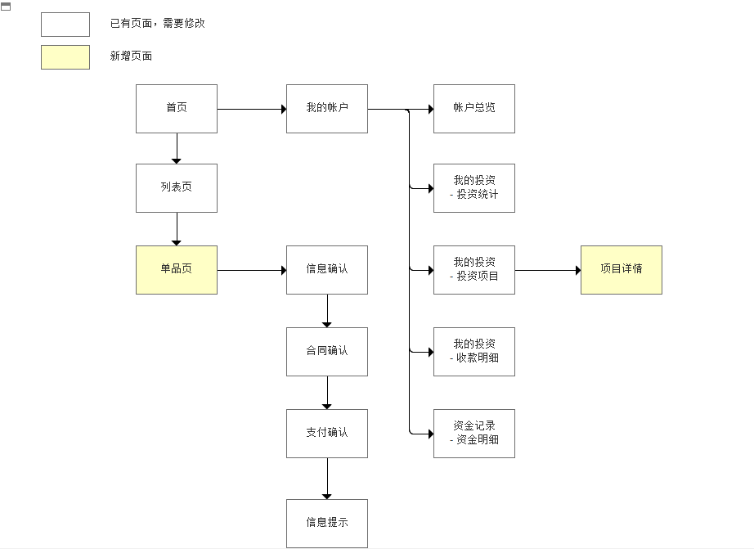

#### Use Flow

1、投资流程

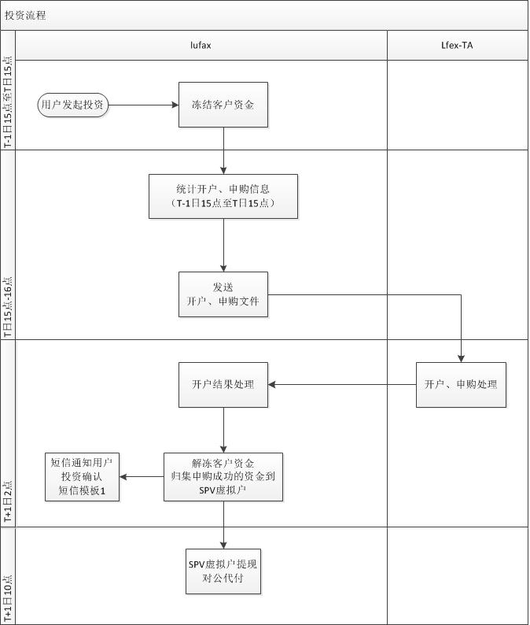

注：**( T+1日非交易日，则为T+1日后第一交易日 )**

差错处理：开户与申购处理结果文件与申请文件不一致时

开户、申购结果文件中，缺失记录，认为开户、申购失败

开户、申购结果文件中，多出记录，认为开户、申购失败

申购结果文件中，投资金额不一致，认为投资失败，报警通知运营人员干预，如果TA中为成功，人工调整为失败

2、提取流程

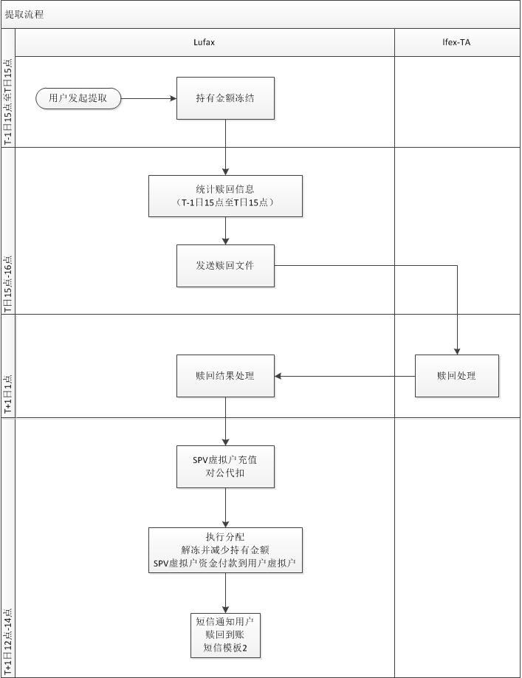

注：**( T+1日非交易日，则为T+1日后第一交易日 )**

差错处理：赎回处理结果文件与申请文件不一致时

赎回结果文件中，缺失记录，认为开户、投资失败

赎回结果文件中，多出记录，认为开户、投资失败

赎回结果文件中，投资金额不一致，认为赎回失败，报警通知运营人员干预，如果TA中为成功，人工调整为失败

3、产品状态

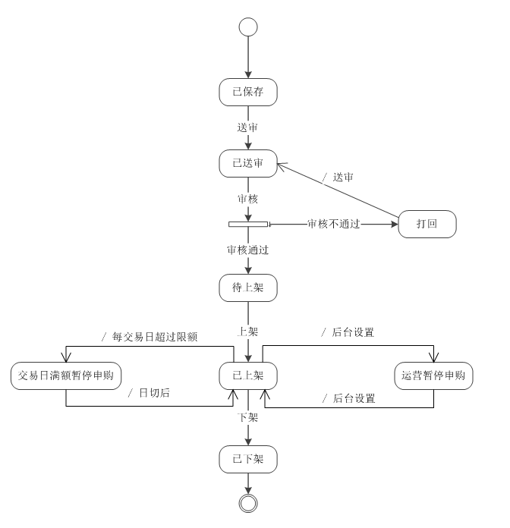

交易日满额暂停投资：交易日限额是指T-1交易日15点至T交易日15点，投资总额限制。当超过限额时需要暂停投资，将产品状态变更为“交易日满额暂停投资”，T交易日15点将产品状态重新变更为“已上架”，默认限额设置为2亿，可配置。

已下架：下架后不再上架

#### 页面模块说明

#### < 1.1, 产品录入>

|  |  |
| --- | --- |
| * 1. 产品查询 | |
| **需要用户登录？** |  |
| **第一次进入时，鼠标的缺省位置** |  |
| **模块说明** | 1、产品查询   |  |  |  | | --- | --- | --- | | 字段名 | 类型 | 备注 | | 产品类型 | 下拉框 | 新增“零活宝” | | 产品名称 | 输入框 |  | | 产品编号 | 输入框 |  | | 产品状态 | 下拉框 | 全部、已保存、已打回、审核通过 | | 创建开始时间 | 时间控件 | 默认为空 | | 创建结束时间 | 时间控件 | 默认系统当日 |   2、产品单笔新增   |  |  |  | | --- | --- | --- | | 字段名 | 类型 | 备注 | | 产品名称 | 字符串 | 必填，小于50个汉字 | | 起投金额 | 数字 | 必填，整数，保留到个位 | | 递增金额 | 数字 | 必填，整数，保留到个位 | |  |  |  | | 协议编号 | 字符串 | 必填，小于50个汉字 | | 受托人 | 字符串 | 必填，需要支持搜索功能，搜索虚拟户，投资户 | | 还款人 | 字符串 | 必填，需要支持搜索功能，搜索虚拟户，提取户 | | 发行机构 | 字符串 | 必填，小于50个汉字 | | 托管机构 | 字符串 | 必填，小于50个汉字 | | 定向委托投资标的名称 | 字符串 | 必填，小于50个汉字 | | 定向委托投资标的类型 | 字符串 | 必填，小于50个汉字 | | Lfex产品代码 | 字符串 | 必填，小于10位字符 | | 收益方式 | 下拉框 | 必填，只有一个选项  “每日计息，随时提取” | | 全额赎回比例上限 | 数字 | 必填，小于100，保留2为小数 | | 部分赎回比例上限 | 数字 | 必填，小于100，保留2为小数 | | 单日赎回上限 | 数字 | 必填，正整数，最大8位 |   3、产品审核  审核通过：产品审核通过，进入待上架状态（审核通过后产品名称需做唯一性校验）  注：触发合同及单品页部分线上模板关联且生成对应文档（参考当P2P2模板加挂+审核通过环节交互）。  打回：产品打回经办阶段进行修改。  拒绝：产品生命周期结束。 |
| **操作的变化** |  |
| **如果页面出错或是无法显示** |  |

#### 变化的mockup

#### Exception出错 mockup

#### < 1.2, 上下架>

|  |  |
| --- | --- |
| * 1. 上下架 | |
| **需要用户登录？** |  |
| **第一次进入时，鼠标的缺省位置** |  |
| **模块说明** | 1、产品上架支持零活宝产品，可设置预览时间，  2、零活宝产品支持强制下架  3、不支持陆米，不支持陆金币抵扣，不支持现金、陆金币活动管理发放  4、支持特定人组 |
| **操作的变化** |  |
| **如果页面出错或是无法显示** |  |

#### 变化的mockup

#### Exception出错 mockup

#### < 1.3, 产品状态管理>

|  |  |
| --- | --- |
| 1.3 产品状态管理 | |
| **需要用户登录？** |  |
| **第一次进入时，鼠标的缺省位置** |  |
| **模块说明** | 1、暂停投资  当产品状态为“已上架”时，可变更为“运营暂停投资”；  当产品状态为“运营暂停投资”时，可变更为“已上架”。 |
| **操作的变化** |  |
| **如果页面出错或是无法显示** |  |

#### 变化的mockup

#### Exception出错 mockup

#### < 2.1, 首页>

|  |  |
| --- | --- |
| * 1. 开户 | |
| **需要用户登录？** |  |
| **第一次进入时，鼠标的缺省位置** |  |
| **模块说明** | 1、banner中增加零活宝的宣传广告  2、导航条的理财项目中增加零活宝产品 |
| **操作的变化** |  |
| **如果页面出错或是无法显示** |  |

#### 变化的mockup

#### Exception出错 mockup

#### < 2.2, 列表页>

|  |  |
| --- | --- |
| 2.2 列表页 | |
| **需要用户登录？** |  |
| **第一次进入时，鼠标的缺省位置** |  |
| **模块说明** | 1、理财项目中增加产品类型“零活宝”  2、列表中展示，七日年化收益率、每万份收益、投资金额（起投金额） |
| **操作的变化** |  |
| **如果页面出错或是无法显示** |  |
| **安全需求** | 大列表页面要注意对产品筛选的参数篡改，确保用户修改了不同类型的参数后页面不会返回404, 500，以及java的方法错误等。 |

#### 变化的mockup

#### Exception出错 mockup

#### < 2.3, 单品页>

|  |  |
| --- | --- |
| 2.3 单品页 | |
| **需要用户登录？** |  |
| **第一次进入时，鼠标的缺省位置** |  |
| **模块说明** | 1、产品基本信息：产品名称、七日年化收益率、每万份收益、起息日：T（成交日）+1，下影线显示：1. 成交日：投资日前一日15：00至当日15：00；2.+1：1个交易日、起投金额（1元起）、递增金额（1元起）、收益示算：XXX元（需支持投资人输入对应值） 预计1天收益：XXX元（按投资人输入的本金及当日收益率试算对应的收益值）  2、项目简介（具体内容待产品出初稿）  3、常见问题（同安盈类显示）（具体内容待产品出初稿）  4、各种暂停投资状态统一显示暂停投资  5、判断是否超过交易日限额，交易日限额是指T-1交易日15点至T交易日15点，投资总额限制。当超过限额时需要暂停投资，将产品状态变更为“交易日满额暂停投资”，T交易日15点将产品状态重新变更为“已上架”，默契限额设置为2亿。 |
| **操作的变化** |  |
| **如果页面出错或是无法显示** |  |
| **安全需求** | 要注意对用户输入的校验,限定用户输入的金额是两位小数。 |

#### 变化的mockup

#### Exception出错 mockup

#### < 3.1, 信息确认>

|  |  |
| --- | --- |
| 3.1 信息确认 | |
| **需要用户登录？** |  |
| **第一次进入时，鼠标的缺省位置** |  |
| **模块说明** | 1、确认投资：金额、起息日 |
| **操作的变化** |  |
| **如果页面出错或是无法显示** |  |
| 安全需求 | 此处要注意对业务流控的安全架构设计和测试：即用户在“填写投资信息”、“确认合同”、“安全验证”和“完成”这些步骤间不能跳跃步骤，同时要确保“填写投资信息”和“确认合同”这两步间的信息一致性。  用户信息篡改测试：确保用户不能用他人账户进行投资。检查投资流程中的表单中是否有hidden字段的使用，并对其进行篡改测试。用户通过类似于http header等工具对输入参数进行篡改后提交表单，则投资不能成功。 |

#### 变化的mockup

#### Exception出错 mockup

#### < 3.2, 合同确认>

|  |  |
| --- | --- |
| 3.2 合同确认 | |
| **需要用户登录？** |  |
| **第一次进入时，鼠标的缺省位置** |  |
| **模块说明** | 1、确认合同《定向委托投资管理协议》，二次投资时不需要 |
| **操作的变化** |  |
| **如果页面出错或是无法显示** |  |
| **安全需求** | 对用户的敏感信息保护：如果合同的内容涉及用户的身份证号和姓名，需要在日志中屏蔽打印。 |

#### 变化的mockup

#### Exception出错 mockup

#### < 3.3, 支付确认>

|  |  |
| --- | --- |
| 3.3 支付确认 | |
| **需要用户登录？** |  |
| **第一次进入时，鼠标的缺省位置** |  |
| **模块说明** | 1、支持陆金币、余额  2、密码验证通过后，资金到账时冻结客户资金 |
| **操作的变化** |  |
| **如果页面出错或是无法显示** |  |
| **安全需求** | 安全验证码不能在页面（包括用firebug看到的http response）和日志中打印。手机号码在页面（包括用firebug看到的http content）和日志中掩盖打印。  重复提交：如果用户在最后一步重复提交投资请求后，只能确认一笔投资成功。 |

#### 变化的mockup

#### Exception出错 mockup

#### < 3.4, 信息提醒>

|  |  |
| --- | --- |
| 3.4 信息提醒 | |
| **需要用户登录？** |  |
| **第一次进入时，鼠标的缺省位置** |  |
| **模块说明** | 提示投资申请提交成功 |
| **操作的变化** |  |
| **如果页面出错或是无法显示** |  |

#### 变化的mockup

#### Exception出错 mockup

#### < 4.1, 帐户首页>

|  |  |
| --- | --- |
| 4.1 开户 | |
| **需要用户登录？** |  |
| **第一次进入时，鼠标的缺省位置** |  |
| **模块说明** | 模块1、持有项目中增加零活宝产品 |
| **操作的变化** |  |
| **如果页面出错或是无法显示** |  |

#### 变化的mockup

#### Exception出错 mockup

#### < 4.2, 投资统计>

|  |  |
| --- | --- |
| 4.2 投资统计 | |
| **需要用户登录？** |  |
| **第一次进入时，鼠标的缺省位置** |  |
| **模块说明** | 1、投资金额增加零活宝投资金额 |
| **操作的变化** |  |
| **如果页面出错或是无法显示** |  |

#### 变化的mockup

#### Exception出错 mockup

#### < 4.3, 投资项目>

|  |  |
| --- | --- |
| 4.3 投资项目 | |
| **需要用户登录？** |  |
| **第一次进入时，鼠标的缺省位置** |  |
| **模块说明** | 1、增加项目标签零活宝，列表显示现金宝 |
| **操作的变化** |  |
| **如果页面出错或是无法显示** |  |

#### 变化的mockup

#### Exception出错 mockup

#### < 4.4, 项目详情>

|  |  |
| --- | --- |
| 4.4 项目详情 | |
| **需要用户登录？** |  |
| **第一次进入时，鼠标的缺省位置** |  |
| **模块说明** | 1、计息期、投资金额（元）、状态。  2、每万份收益、七日年化收益率、投资者对应的T-1日收益、累计收益、近一周收益、近一个月收益、披露投资期数（SPV分包后产品名称）。每日9点更新。  3、具体信息更新同步时间详见产品规则中投资及提取流程。 |
| **操作的变化** |  |
| **如果页面出错或是无法显示** |  |

#### 变化的mockup

#### Exception出错 mockup

#### < 4.5, 收款明细>

|  |  |
| --- | --- |
| 4.5 收款明细 | |
| **需要用户登录？** |  |
| **第一次进入时，鼠标的缺省位置** |  |
| **模块说明** | 已收款明细支持零活宝产品资金变更记录 |
| **操作的变化** |  |
| **如果页面出错或是无法显示** |  |

#### 变化的mockup

#### Exception出错 mockup

#### < 4.6, 资金明细>

|  |  |
| --- | --- |
| 4.6 资金明细 | |
| **需要用户登录？** |  |
| **第一次进入时，鼠标的缺省位置** |  |
| **模块说明** | 支持零活宝产品资金变更记录 |
| **操作的变化** |  |
| **如果页面出错或是无法显示** |  |

#### 变化的mockup

#### Exception出错 mockup

#### < 5.1, 提取确认>

|  |  |
| --- | --- |
| 5.1 提取确认 | |
| **需要用户登录？** |  |
| **第一次进入时，鼠标的缺省位置** |  |
| **模块说明** | 1、输入提取金额  1.1 单日总赎回金额 > 每日部分提取限制金额 时，每用户单日只能提取10万元  1.2 单日总赎回金额 > 每日暂停提取限制金额 时，暂停所有用户的提取  2、提示预计到账时间  3、交易密码确认 |
| **操作的变化** |  |
| **如果页面出错或是无法显示** |  |
| **安全需求** | 确认输入的赎回金额格式限制在两位小数；  确认用户重复提交赎回请求，能够处理正确。如用户只有1000元的零活宝产品，但是重复提交后，服务器接受了2条赎回750元的请求，用户只能赎回一笔750元的金额。  检查赎回请求是否有hidden字段，对hidden字段进行篡改测试。  对请求的用户ID进行修改，不允许用户赎回其他用户的零活宝金额。  敏感信息保护：短信校验码、授权token、sessionID不能存储，禁止在页面和日志中展示。姓名、身份证号码、护照号及港澳台身份证号码、手机号码和邮箱在页面和日志中部分掩盖展示。 |

#### 变化的mockup

#### Exception出错 mockup

#### ~~< 5.2, 支付密码确认>~~

|  |  |
| --- | --- |
| ~~5.2 支付密码确认~~ | |
| **~~需要用户登录？~~** |  |
| **~~第一次进入时，鼠标的缺省位置~~** |  |
| **~~模块说明~~** | ~~验证密码正确性~~ |
| **~~操作的变化~~** |  |
| **~~如果页面出错或是无法显示~~** |  |

#### ~~变化的mockup~~

#### ~~Exception出错 mockup~~

#### < 5.3, 信息提示>

|  |  |
| --- | --- |
| 5.3 信息提示 | |
| **需要用户登录？** |  |
| **第一次进入时，鼠标的缺省位置** |  |
| **模块说明** | 提示提取到账时间 |
| **操作的变化** |  |
| **如果页面出错或是无法显示** |  |

#### 变化的mockup

#### Exception出错 mockup

#### 直邮/短信

短信1

|  |  |
| --- | --- |
| 尊敬的[$realName$]，您于[$投资申请时间,yyyy-MM-dd hh24:mi:ss]发起金额为[$appliedAmount$]元的[$productName$]项目的投资已确认，将于[$起息时间$]起息。详情登录网站查看。 | |
| **触发点** | 投资确认完成 |
| **模块说明** | 定时任务6.2，获取Lfex-TA申购确认文件，发送确认短信。 |
| **静默期** | 22点-8点 |

短信2

|  |  |
| --- | --- |
| 尊敬的[$realName$]，您于[$提取申请时间,yyyy-MM-dd hh24:mi:ss]提取[$projectNname$]的资金[$金额$]元已到账。详情登录网站查看。 | |
| **触发点** | 提取资金到账 |
| **模块说明** | 定时任务6.3，获取Lfex-TA赎回确认文件，完成资金划拨提醒用户。 |
| **静默期** | 22点-8点 |

短信3

|  |  |
| --- | --- |
| XX月XX日{$产品名称}申购资金划拨完成，成功金额{$成功金额$}元，失败金额{$失败金额$}元。 | |
| **触发点** | 申购资金划拨成功 |
| **模块说明** |  |

~~短信4~~

|  |  |
| --- | --- |
| ~~XX月XX日{$产品名称}申购资金划拨失败（[$第几笔$]/[$总笔数$]）。~~ | |
| **~~触发点~~** | ~~申购资金划拨失败~~ |
| **~~模块说明~~** |  |

短信5

|  |  |
| --- | --- |
| XX月XX日{$产品名称}赎回资金划拨成功（[$第几笔]/[$总笔数]）。 | |
| **触发点** | 赎回资金代扣成功 |
| **模块说明** |  |

短信6

|  |  |
| --- | --- |
| XX月XX日{$产品名称}赎回资金划拨失败（[$第几笔]/[$总笔数]）。 | |
| **触发点** | 赎回资金代扣失败 |
| **模块说明** |  |

短信7

|  |  |
| --- | --- |
| 尊敬的[$realName$]，您于[$提取申请时间,yyyy-MM-dd hh24:mi:ss]发起金额为[$appliedAmount$]元的[$productName$]项目的投资未能成功，资金已返还至您的陆金所账户。详情请登录网站查看。 | |
| **触发点** | 投资确认失败 |
| **模块说明** | 定时任务6.2，获取Lfex-TA申购确认文件，发送确认短信。 |
| **静默期** | 22点-8点 |

短信8

|  |  |
| --- | --- |
| 尊敬的[$realName$]，您于[$提取申请时间]发起金额为[$appliedAmount$]元的[$productName$]项目的提取未能成功。详情请登录网站查看。 | |
| **触发点** | 提取确认失败 |
| **模块说明** | 定时任务6.2，获取Lfex-TA提取确认文件，发送确认短信。 |
| **静默期** | 22点-8点 |

#### 系统架构

#### 新的事件（Event）

<是否有新的事件>

#### 架构图

<全新的产品必须要有架构图 （域，数据库，作业，任务，跨域的数据交流）这个部分必须要有架构团队的参与>

#### 新产品顾客体验调研

# 全新外网产品在PRD 完成前一定要经过顾客体验的调研

#### 测试目标人群

#### 测试范围

#### 浏览页面

|  |  |  |
| --- | --- | --- |
| **页面名称** | **URL** | **优先级** |
| 首页 | www.lufax.com |  |
|  |  |  |

#### 有提示浏览操作（不需要登录）。

|  |  |  |  |
| --- | --- | --- | --- |
| **浏览过程** | **Starting URL** | **所有的URL** | **优先级** |
|  |  |  |  |
|  |  |  |  |

#### 有提示流程操作（需要登录）

|  |  |  |  |
| --- | --- | --- | --- |
| **流程操作** | **Starting URL** | **所有的URL** | **优先级** |
|  |  |  |  |
|  |  |  |  |

#### 用户反馈的问题已经改进建议

#### 已经解决的问题

#### 风险评估

请说明本产品可能遇到的风险

#### 支持部门(非技术部)

请说明与本产品相关的部門支持

#### 法务

合同需求或其他相关注意事项

是否符合公司政策

#### 财务

功能需求中是否与财务相关, 或有收入/ 支出评估

#### 客服

评估上线后, 对客服人力, 帮助中心的需求, 来信量等等。是否要开发工具给客服使用?

#### 市场部

1、VIP权益

1） 零活宝上线初期，不改动目前的vip的规则，即 累积AUM达成50万，即可成为陆金所黄金VIP的原则

2） 上线后1月之后，将评估VIP的各项指标后决定是否改变规则

2、陆米

本产品不发放陆米

3、陆金币

支付时，不支持陆金币包括全场通用陆金币

#### 产品部

说明需要商品部支持的项目

#### 上线需求

#### 帮助中心的改变

#### 运营需求

机器, 宽带, 监测需求。

#### 数据跟踪与分析需求

上线前后的数据分析与对比, 新的KPI 或运营指标

#### 公司内部沟通/培训需求

请说明本功能上线前与公司内部相关部门沟通/培训计画

#### 公司外部沟通/培训需求

请说明本功能上线前外部沟通/培训计画

#### 行销/推广需求

在上线前产品的Demo会上前，要和UI 部门做讨论，把讨论结果在上线的Demo会上做汇报。

请说明上线的行销及公关计画, 上线行销分为网内与网外(实体与线上), 网内推广资源由技术部提供, 网外推广计画由市场部提供(适合大的项目，此部分请与市场部讨论)

1. **产品推广页**

内容制作方向：产品功能亮点, 对顾客的好处等等

部门资源：技术部（產品經理规划, 交付设计部门）

1. **网内相关页面的推广资源**

请说明上线后, 在公司相关页面/邮件的推广资源（请和设计部门讨论）。下面是我们有的推广方式.标准的推广期为2 – 4 周。通常在产品上线两周后 （有的产品需要两周的稳定时间）

|  |  |  |  |  |  |
| --- | --- | --- | --- | --- | --- |
| **页面** | **模块/位置** | **部门资源** | **推广方式** | **推广时间(mm/yy)** | **本次需求** |
|  |  |  |  |  | V |
|  |  |  |  |  |  |
|  |  |  |  |  |  |
|  |  |  |  |  |  |
|  |  |  |  |  |  |
|  |  |  |  |  | -- |
|  |  |  |  |  |  |

|  |  |  |  |  |  |
| --- | --- | --- | --- | --- | --- |
| **邮件/短信** | **顾客的名单** | **部门资源** | **推广方式** | **推广时间(mm/yy)** | **本次需求** |
| 一次性 | 譬如-购买过xx的顾客 | 数据不，系统运营 | 邮件 + 推广页 |  | V |
| 月报 | 订阅的顾客 + 过去三个月购买的顾客 | 数据部，系统运营， | 邮件 + 推广页 |  |  |

#### 初审提出的问题和回应

初审时或是之后提出的问题要被反映到这里

|  |  |  |
| --- | --- | --- |
| **发问人** | **问题** | **回应** |
|  |  |  |
|  |  |  |
|  |  |  |
|  |  |  |
|  |  |  |
|  |  |  |

#### 补充

在项目已经开发，如果有更多的决定，应该在这里补充

|  |  |  |
| --- | --- | --- |
| **发问人** | **问题** | **回应** |
|  |  |  |
|  |  |  |
|  |  |  |
|  |  |  |
|  |  |  |
|  |  |  |

#### 附件

PRD 模块版本更改历史

|  |  |  |  |
| --- | --- | --- | --- |
| **版本** | **日期** | **撰写人** | **备注** |
| 第一版 |  |  |  |
| 第二版 |  |  |  |
| 第三版 |  |  |  |